Способы изменения доставки пенсии

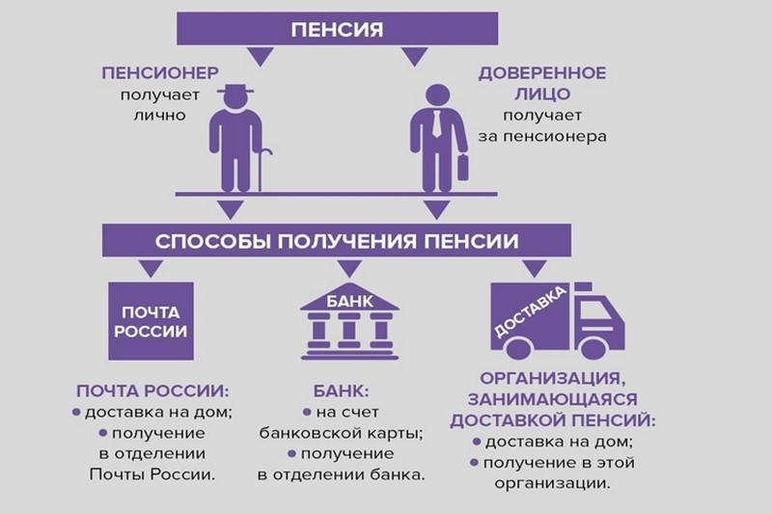
Пенсионер вправе выбрать по своему усмотрению организацию, осуществляющую доставку пенсии, а также способ получения пенсии (на дому, в кассе организации, осуществляющей доставку, либо путем зачисления суммы пенсии на счёт пенсионера в кредитной организации). Кроме того, за пенсионера получать назначенную ему пенсию может выбранное им доверенное лицо.
Способы доставки пенсий:
- через Почту России – пенсионер может получать пенсию на дом или самостоятельно в почтовом отделении по месту жительства;
- через банк – пенсионер может получать пенсию в кассе отделения банка или оформить банковскую карту и снимать денежные средства через банкомат.
Для выбора способа доставки или его изменения пенсионеру необходимо уведомить об этом территориальный орган ПФР любым удобным для него способом:
- письменно, подав заявление в клиентскую службу любого территориального органа ПФР или через МФЦ;
- в электронном виде, подав заявление в Личном кабинете на сайте ПФР (www.pfr.gov.ru) или на портале «Госуслуги»;
В заявлении необходимо указать доставочную организацию и способ доставки пенсии, а также реквизиты счёта (если пенсионером выбран способ доставки через кредитное учреждение).

